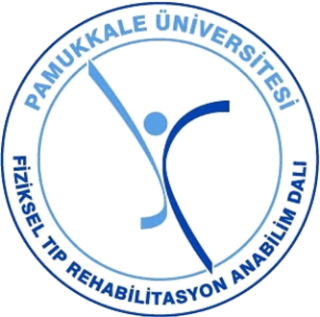


Pamukkale Üniversitesi
Tıp Fakültesi
Fiziksel Tıp ve Rehabilitasyon
Anabilim Dalı
KOAH SOLUNUM EGZERSİZLERİ
BİLGİLENDİRME
KİTAPÇIĞI
HD.YD.01(FTR)

- Öksürme ve zorlu nefes verme teknikleri
Fazla balgam çıkarıyorsanız balgam çıkarmaya yardımcı öksürme ve nefes verme teknikleri uygulayınız.
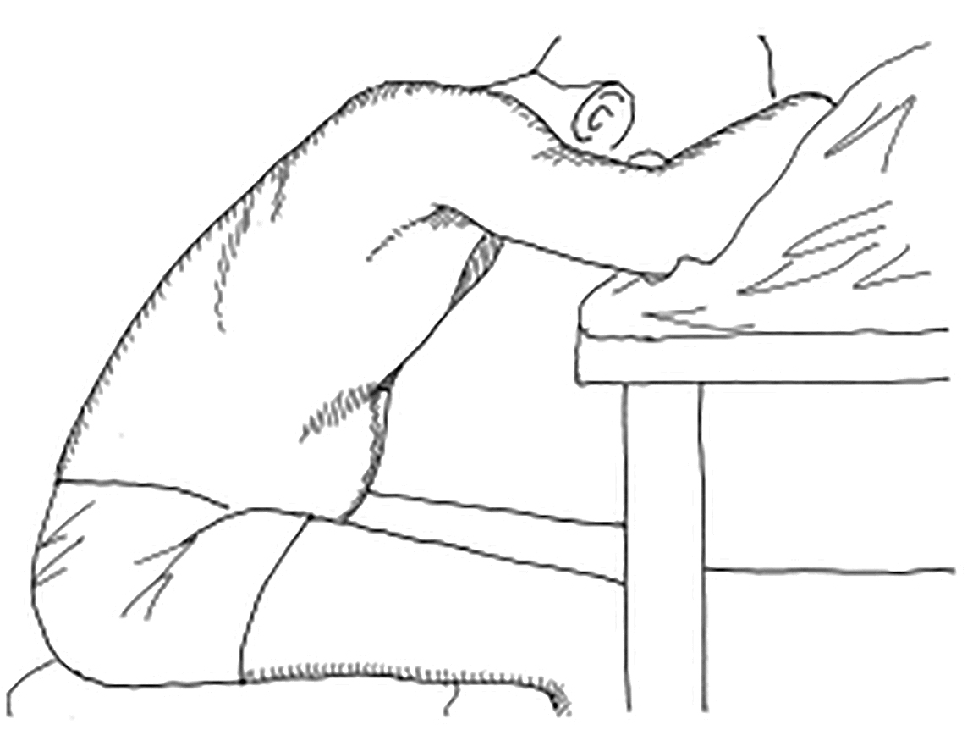Oturur pozisyonda önce derin bir nefes alınız ve hafif öne eğilmiş durumda karın üzerine eliyle basarak veya karın kaslarını kasarak, ve başka bir nefes almadan 3-3 kes kısa ancak güçlü bir şekilde öksürünüz.

- Solunum egzersizleri
Nefes alıp vermeniz zorlaştığında solunum egzersizleri size yardımcı olabilir. Bu egzersizler nefes alıp verirken kullandığınız kasları güçlendirebilir. Günde bir kez on (10) tekrar şeklinde bu egzersizleri mutlaka yapınız.
Solunum Kontrolü;
Nefes alıp-verme sürenizi kontrol edin
Örneğin; birkaç dakika rahat ve derin nefes alın.
Ardından 3-4 kez derin nefes alın. Nefes aldığınızın iki katı sürede nefesinizi vermeye çalışın. Nefes alırken ve verirken sayı saymanız size yardımcı olabilir.
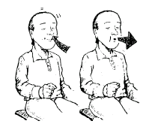
Nefes al: 1-2, nefes ver: 1-2-3-4. Nefesinizi tutmanız gerektiğini unutmayın.

- Büzük Dudak Solunumu
Nefes darlığınız şiddetlendiği zamanlarda bu egzersizi uygulayabilirsiniz.
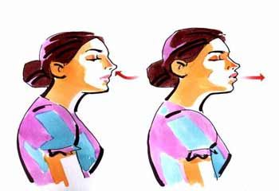
Büzük dudak solunumunda, dudakların büzülerek kontrollü nefes verilmesi amaçlanır. Rahat bir pozisyonda iken burundan nefes alın ve dudakları büzerek tıpkı bir mumu söndürmeden alevini eğmek için üflermişçesine nefesinizi verin. Hızlıca ve kendinizi zorlayarak nefes vermekten kaçının. Nefes verirken karın kaslarınızı kasmaktan kaçının.

2-Diafragmatik Solunum
Sırtınız dik olacak şekilde rahat bir koltuk, divan veya sandalyeye oturun.
Bir elinizi göğsünüzün üzerine diğer elinizi ise karın bölgenize koyun.
Nefes alıp verirken göğsünüz üzerindeki el hareket etmemelidir.
Burundan “bir, iki” sayılarını söyleyerek nefes alın. Nefes alırken göğsünüz hareket etmesin karın kaslarınız yukarıya doğru hareket etsin.
Daha sonra “bir, iki, üç, dört” sayılarını söyleyerek dudaklarınızı büzerek ağzınızdan nefes verirken karnınızdaki elinizin aşağı doğru hareketini hissedin.
Böylece solunum yaptıran diyaframa kası güçlenir ve daha z nefes darlığı hissedersiniz.
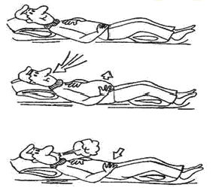

- Üst ve Alt Ekstremite Güçlendirici Ev Egzersiz Programı
Kol, bacak ve vücut kaslarınızı güçlendirirseniz, daha kolay hareket edersiniz. Bu egzersizler kollarınızı, bacaklarınızı ve vücudunuzu güçlendirir. Sürekli oturmak ve egzersizden kaçınmak kasları güçsüzleştirir ve nefes darlığını artırır.
Egzersize başladığınızda acele etmeyin. Nefesiniz daralınca, durun ve dinlenin.
Egzersiz yaptığınız sırada aşırı yorgunluk veya nefes darlığı hissederseniz, durun ve birkaç dakika dinlenin. Sonra tekrar devam edin. Egzersiz sırasında bir miktar nefes darlığı hissetmeniz normaldir.
KOL VE BACAKLAR İÇİN EV EGZERSİZ PROGRAMI
Bu egzersizleri evde her gün yapınız.
Her egzersizi 10 kez tekrarlayınız.
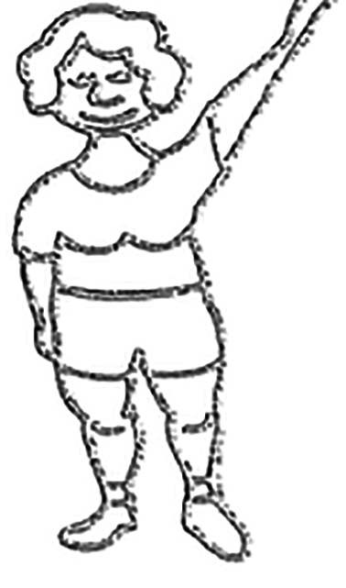EV EGZERSİZ PROGRAMI

- Kolunu Yukarıya Kaldırma

Nefes verirken kollarını yukarıya doğru kaldır
Tut ve nefes alırken tekrar aşağıya doğru indir
Aynı hareketi diğer kolla tekrar et
Aynı hareketi eline yarın kiloluk bir ağırlık alarak tekrar et
Hareketi sabah 10 akşam 10 kez tekrar et

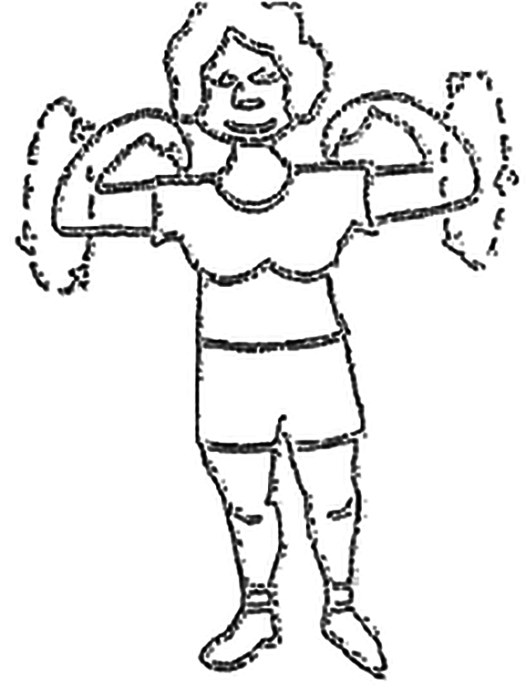

- Dirsek Çevirme

Ayakta ya da oturur pozisyonda ellerini
dirseklerden bükerek omuzlarının üzerine koy
Dirseklerini öne, yukarı ve dışa doğru çevirerek
daire şeklinde hareket ettir.
Hareketi yaparken nefesini ver, hareket bitince nefes al.
Hareketi sabah 1 akşam 10 kes tekrar et

- 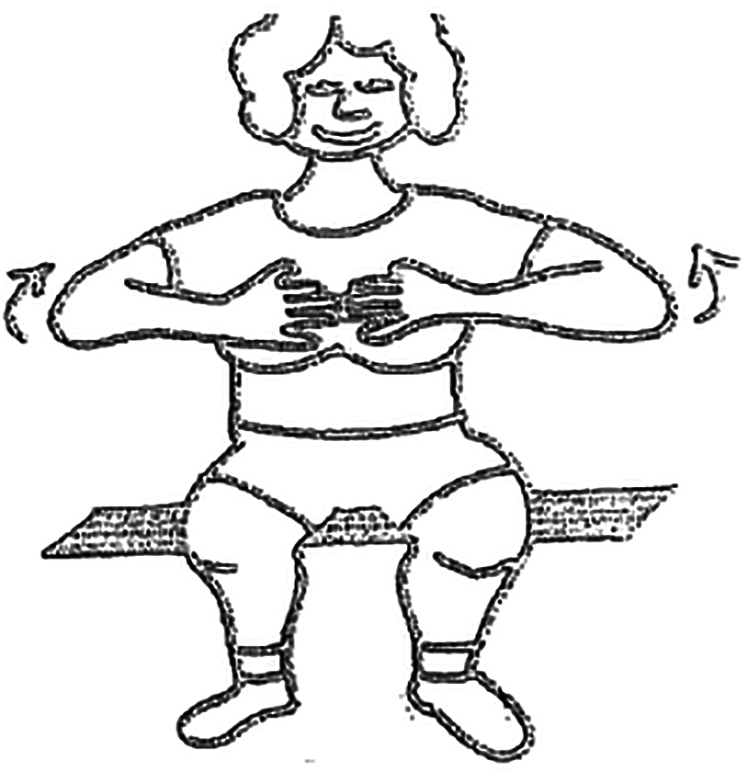Kollarını birbirinden uzaklaştırıp- yakınlaştırma

Otururken parmak uçların göğsünün ön kısmına
değecek şekilde dirseklerini omuz hizasına kadar kaldır.
Nefes alırken parmakların birbirinden uzaklaşacak şekilde
dirseklerini geriye doğru çek. Nefes verirken eski pozisyonuna
dön. Hareketi sabah 10 akşam 10 kez tekrar et.

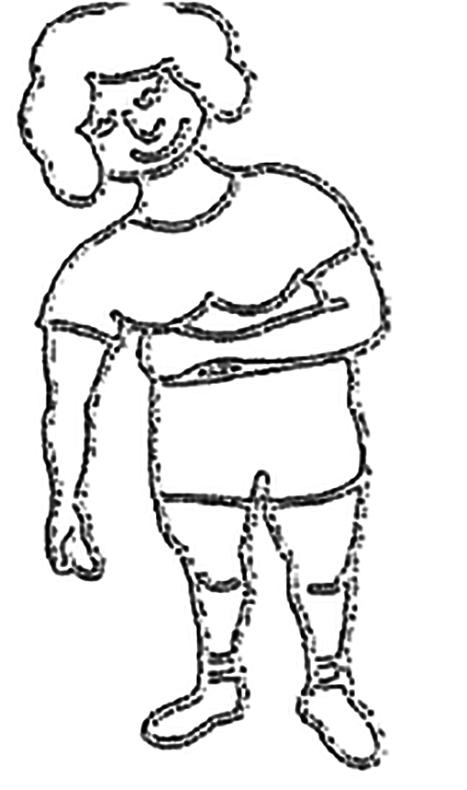
- Kolu aşağıya salma

Sağ kolunu vücudunun ön kısmından geçirerek göğüs
kafesinin sol alt kısmına koy. Burnundan yavaşça nefes alırken
sol kolunu yere doğru sarkıtarak sola doğru eğil.
Dudaklarını büzerek soluk verirken tekrar doğrul.
Egzersizi diğer tarafa doğru da tekrar et.
Hareketi sabah 10 akşam 10 kez tekrar et.

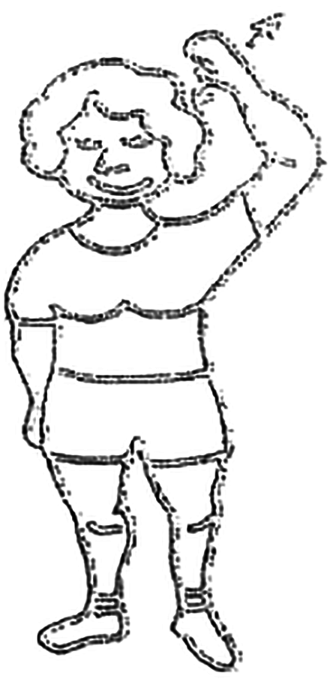
- Kolunu başının üzerinden yukarıya kaldırma

Sağ kolunu başının üstüne kaldırdıktan sonra dirseğini
bük ve sağ elini boynunun arkasına yerleştir.
Kolunu yukarıdan gergin bir şekilde çevirerek tekrar
eski pozisyonuna dön. Kolunu kaldırırken nefes al,
indirirken nefes ver. Hareketi diğer kol ile de tekrar et.
Sabah 10 akşam 10 kez tekrar et.

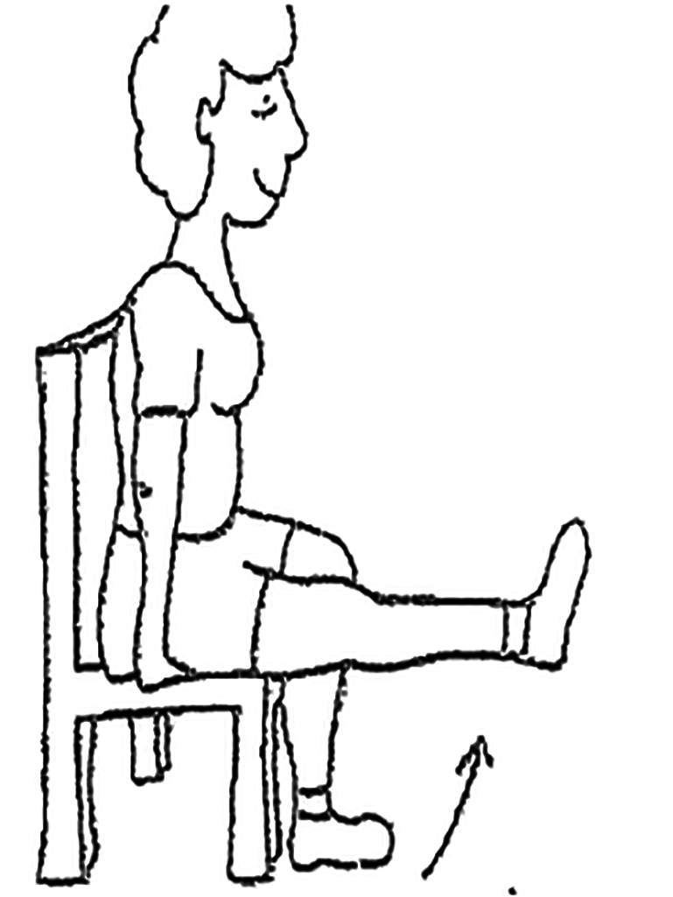

- Bacağını kaldırıp-indirme
Otururken, nefes verirken bacağını kaldır ve düzleştir,
nefes verirken eski pozisyonuna dön.
Hareketi her iki taraf
için sabah 10 akşam 10 kez tekrar et.

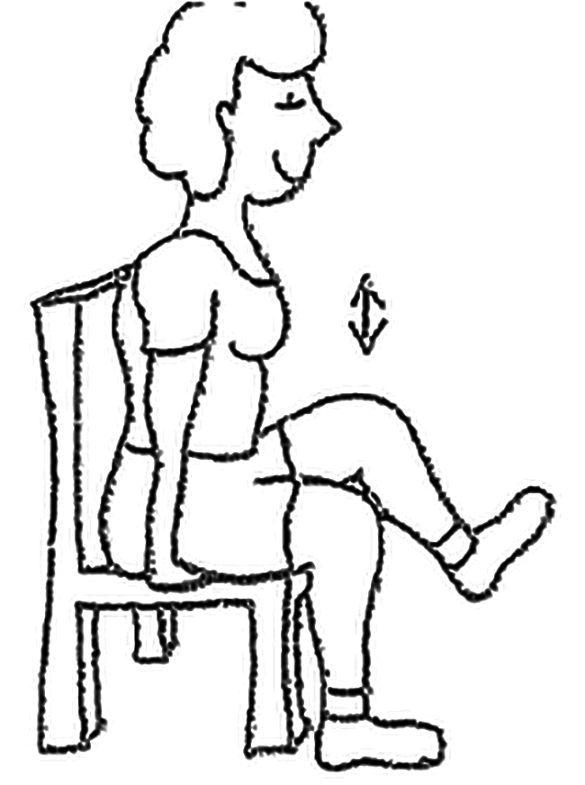
- Dizini yukarı kaldırıp-indirme
Otururken, nefes alırken sağ dizini omzuna
doğru yukarıya kaldır, nefes verirken eski pozisyona dön.
Hareketi her iki taraf için sabah 10 akşam 10 kez tekrar et.

- 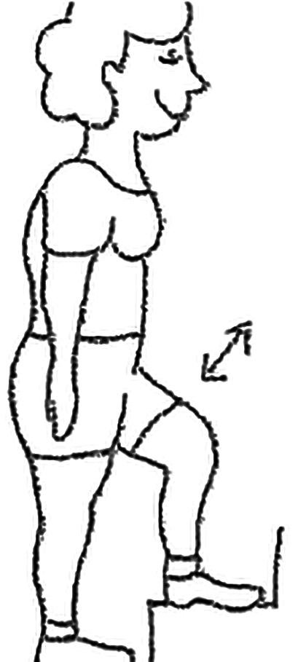Basamak inme ve çıkma
Küçük bir basamak ile basamak inme ve çıkma
egzersizi yap. Nefesini verirken basamağa çık, nefesini
alırken basamaktan in. Hareketi basamağı önce ayakla
çıkmaya başlayarak yap. 10 kez yaptıktan sonra,
bu kez sol ayakla çıkmaya başlayarak 10 kez tekrar et.
Bu hareketi yerinde sayma egzersizi şeklinde gün içinde
2-3 kez tekrar edebilirsiniz.
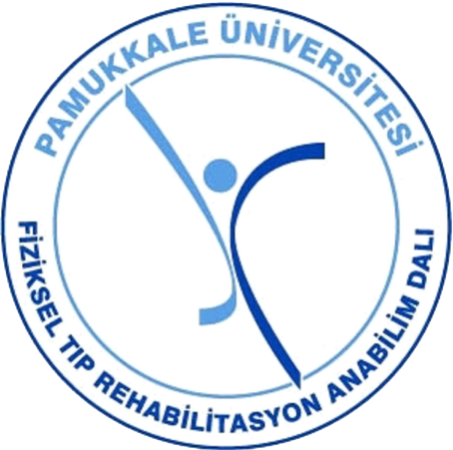
Pamukkale Üniversitesi
Tıp Fakültesi
Fiziksel Tıp ve Rehabilitasyon
Anabilim Dalı

